몬스터 마을 가는 길 stage

몬스터 가는 길 stage 제작 문서로, 본격적인 트릭이 나오고 난이도 있는 스테이지를 구현하는 것이 목표이다.

몬스터 마을을 가보자

목차

1. **문서 컨셉**
2. **몬스터 마을 가는 길**
   1. **스테이지 전체 모습**
   2. **세부 구조**
      1. 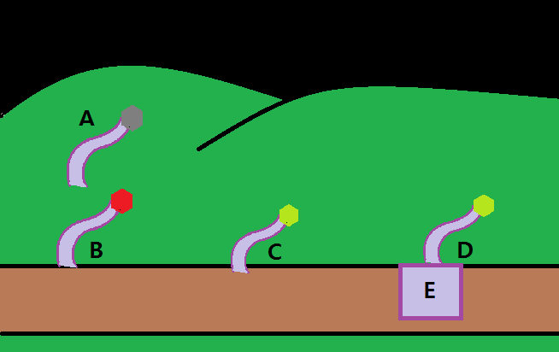**텐타클 구간**

그림 텐타클 3종 세트

* + - * **A**
        1. 처음에 텐타클을 보임으로써 텐타클 지대가 나타남을 알린다.
      * **B**
        1. 빨간 텐타클로 공격속도가 빠르다.
      * **C**
        1. 초록 텐타클로 공격 속도가 느리다
        2. 그냥 지나가면 지나가 진다.
      * **D**
        1. 마찬가지로 느린 공속이다.
        2. E가 늪지대여서 그냥 지나가면 발이 묶여 움질일 수 없다.